

GOBIERNO DE LA PROVINCIA DE CÓRDOBA
MINISTERIO DE EDUCACIÓN
Secretaría de Educación
Subsecretaría de Promoción de Igualdad y Calidad Educativa
Santa Rosa 751-1º piso- Tel. 0351-4331674/76-4462400

“2010 – Año del Bicentenario de la Revolución de Mayo”

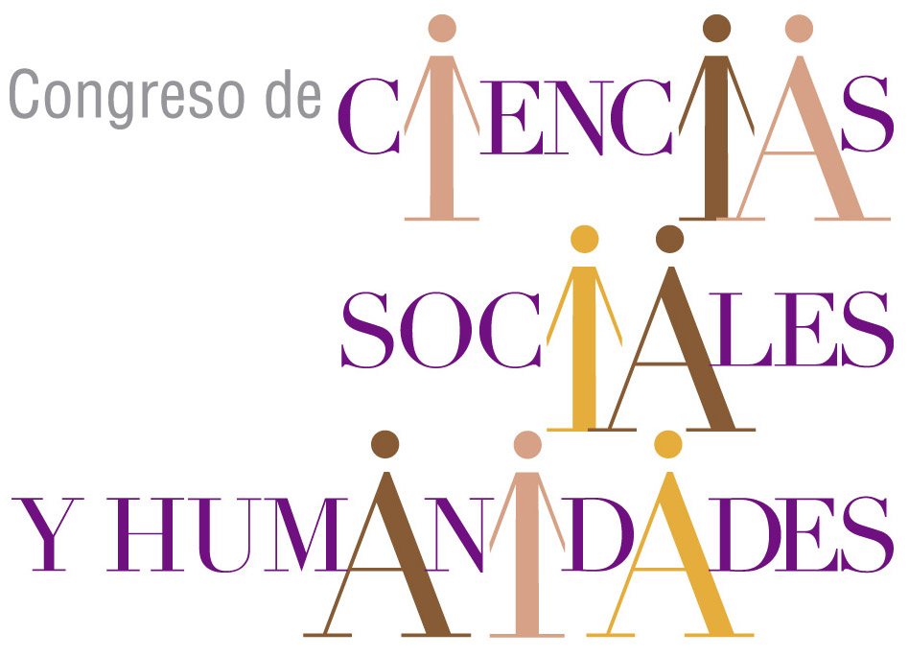

“Encuentros y Desafíos en la Argentina Bicentenaria”

Continúan abiertas las inscripciones para el Congreso de Ciencias Sociales y Humanidades: “Encuentros y Desafíos en la Argentina Bicentenaria”, organizado por el Ministerio de Educación de la provincia de Córdoba que se llevará a cabo el entre el 20 y 21 de octubre de 2010 en el Predio Ferial de la ciudad de Córdoba, en el horario de 8:30 a 18:00, el día 20 y el 21 de octubre de 8:30 a 17:30.

Los objetivos generales se centran en facilitar el encuentro entre los distintos actores sociales que intervienen en la formación pedagógica y académica de profesionales docentes, además de reflexionar a cerca de diversas temáticas presentes en la Argentina Bicentenaria y en el contexto latinoamericano.

Estos tiempos de Bicentenario nos otorgan la posibilidad de reflexionar sobre nuestro país en las dimensiones económica, política, cultural y educativa, entre otras. El ámbito educativo puede constituirse en un espacio de diálogo y reflexión en torno a los desafíos pendientes en la realidad argentina presente y enfatizar la tarea de los educadores como actores sociales comprometidos con la misma.

Los ejes temáticos del Congreso son:
- La construcción de la identidad latinoamericana
- Democracia y Ciudadanía
- Nuevas perspectivas en diálogo

Entre los invitados se contará con la presencia de los siguientes especialistas: Lic. Darío Pulfer, Dr. Claudio Maíz, Mgtr. Raquel Gurevich, Dra. Marcela González, Lic. Gustavo Santiago, Lic. Isabelino Siede, Lic. Gustavo Schujman, Dr. Omar Parra Rozo (Colombia), Dr. Carlos Reboratti, Dr. Gustavo D. Buzai, Lic. Gustavo Iaies, Lic. Alcira Rivarosa, Prof. Sergio Rial, Prof. Pablo Sigismondi, Lic. Silvia Tabackman, Lic. Nélida Agüero.

El Congreso es gratuito y otorga certificación de Red Provincial de Formación Docente Continua.

Informes y Planilla de Inscripción: www.igualdadycalidadcba.gov.ar

